Программирование

Лабораторная работа №3

Вариант №76489976.3

Выполнил:

Бободжонов Комронджон Давронджонович

Группа Р3113

Преподаватели:

Балакшин Б. В.

Гиря М.Д.

# **Требования**

1. В программе должны быть реализованы 2 собственных класса исключений (checked и unchecked), а также обработка исключений этих классов.
2. В программу необходимо добавить использование локальных, анонимных и вложенных классов (static и non-static).
3. Доработать объектную модель приложения.
4. Перерисовать диаграмму классов в соответствии с внесёнными в модель изменениями.
5. Согласовать с преподавателем изменения, внесённые в модель.
6. Модифицировать программу в соответствии с внесёнными в модель изменениями.

**Исходный код.**   
**По ссылке https://shorturl.at/ftNQ3**

**Результат работы программы.**

**Прибыв на вокзал задолго до отхода поезда, они вошли в вагон**

**Проводник проверил их билет и сказал, что оба их места на верхних полках.**

**Забравшись на верхние полки.**

**Незнайка и Козлик с удобством растянулись на них и принялись наблюдать украдкой за прибывающими пассажирами.**

**вагон тем временем понемножку наполнялся.**

**Внизу, как раз под полкой, на которой лежал НезнайкаВ то время как Незнайка и Козлик удобно устроились на верхних полках, наблюдая за пассажирами,**

**толстенький коротышка внизу, увлечённо читая газеты, не заметил, как рядом с ним уселась старушка с большой корзиной.**

**В корзине что-то шевелилось, и вскоре из неё выглянула голова любопытной кошки, которая тут же привлекла внимание Козлик.**

# UML

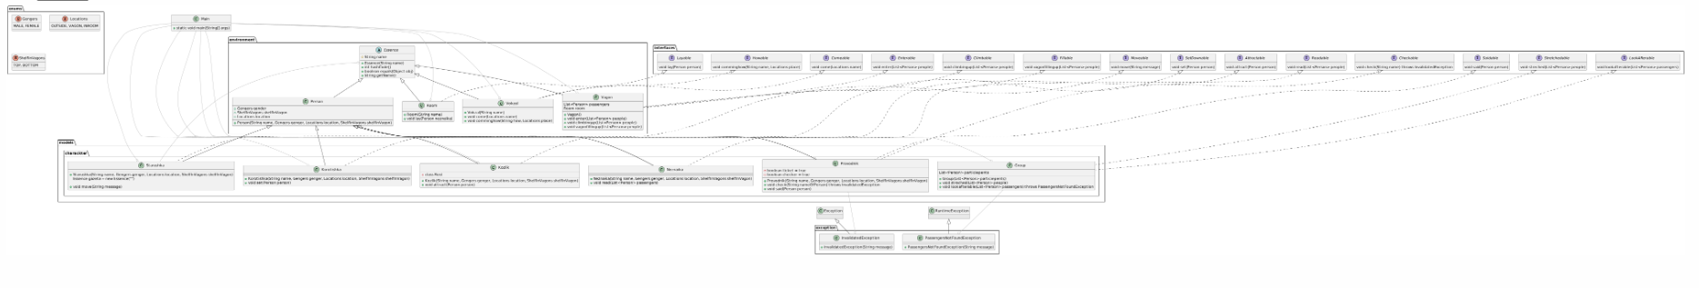

# Вывод

В ходе выполнения данной лабораторной работы, я повторил основные принципы SOLID. Кроме того как работать в исключениями checked и unchecked. Плюс к этому узнал что такое анонимный класс и вложенный класс.